Krigeage d’indicatrices
Résumé
Ce chapitre présente la méthode du krigeage d’indicatrices (KI), une approche géostatistique non linéaire conçue pour estimer directement la distribution locale à chaque emplacement non échantillonné. Le KI permet de modéliser des phénomènes présentant une structure non gaussienne, une forte asymétrie ou une continuité spatiale différente selon les classes de valeurs. Particulièrement adapté à l’estimation de probabilités de dépassement de seuils, à la caractérisation de l’incertitude locale et au calcul d’écarts-types conditionnels, il constitue un outil puissant en géologie minière, en hydrogéologie et en ingénierie environnementale. Des ateliers interactifs permettent de manipuler le codage, la construction de la CDF, la correction des relations d’ordre et le changement de support.
Table des matieres

 Objectifs d’apprentissage
- Décrire la différence entre une méthode linéaire de krigeage (KO et KS) et une méthode non linéaire (KI) ;
- Comprendre les hypothèses à la base du KI ;
- Coder les indicatrices et construire une fonction de répartition conditionnelle locale ;
- Corriger les problèmes de relations d’ordre (monotonie et bornage) ;
- Appliquer la correction affine pour le changement de support ;
- Intégrer des données incertaines (inégalités) dans le KI ;
- Utiliser les résultats du KI pour en extraire des informations utiles (probabilités de dépassement, percentiles, espérance et variance conditionnelles).

 Référence
Ce chapitre s’appuie principalement sur les travaux fondateurs de : Journel, A.G. (1982). The indicator approach to estimation of spatial distributions. Proc. 17th APCOM Symposium ; Journel, A.G. (1984). mE and Conditional Expectation of Regionalized Variables. Mathematical Geology, 16(3), 315–334.

1 Notations et hypothèses
Le krigeage de $Z\left(x\right)$, tel qu’étudié précédemment, fournit la meilleure estimation linéaire sans biais à variance minimale (BLUE — Best Linear Unbiased Estimator). Cette méthode permet également de quantifier une variance d’estimation qui dépend de la continuité spatiale, décrite par le variogramme, ainsi que de la configuration géométrique et de la densité de l’information disponible. Toutefois, une estimation ponctuelle, même assortie de sa variance de krigeage, s’avère souvent insuffisante pour répondre aux problématiques décisionnelles complexes rencontrées en pratique.
Dans une exploitation minière sélective, l’évaluation du tonnage et de la teneur récupérable repose sur la teneur de coupure $z_{c}$, c’est-à-dire le seuil de teneur au-delà duquel un bloc est considéré comme exploitable (économiquement rentable) et donc envoyé au traitement, tandis qu’un bloc de teneur inférieure est classé comme stérile ou marginal. Pour différentes valeurs de $z_{c}$, il faut donc connaître la distribution locale des teneurs et, en particulier, la proportion de blocs tels que $Z\left(x\right)>z_{c}$. La décision d’exploiter ou non un bloc repose ainsi sur une relation non linéaire, binaire et fondée sur un seuil.
En génie environnemental, l’évaluation du risque de contamination suit une logique analogue : elle repose sur l’estimation de la probabilité de dépassement d’un seuil réglementaire par une concentration mesurée. Les décisions de conformité, de gestion du risque et de remédiation sont fondées sur la proportion du domaine pour laquelle la concentration excède une valeur limite fixée par la réglementation, plutôt que sur la seule valeur moyenne.
La mécanique des roches présente un troisième cas de figure : l’évaluation de la stabilité d’une excavation repose sur l’analyse de probabilités de franchissement de seuils critiques associés à certaines variables géomécaniques. La densité de fractures, en particulier, est un paramètre déterminant du comportement mécanique du massif rocheux ; la probabilité qu’elle dépasse un seuil critique quantifie le risque d’instabilité.

1.1 Transition vers la géostatistique non linéaire
Ces applications exigent une caractérisation précise de la distribution locale de la variable et des probabilités de dépassement associées. Or, ces quantités sont, par définition, des fonctions non linéaires de la variable régionalisée. Elles dépassent ainsi les capacités du krigeage simple et du krigeage ordinaire, qui reposent sur des opérateurs strictement linéaires.
L’objectif n’est donc pas d’estimer l’espérance locale de la variable régionalisée, mais bien sa fonction de répartition locale. Autrement dit, il s’agit de connaître, en chaque point du domaine, la distribution statistique de la variable conditionnellement aux données observées. Cette information est entièrement décrite par la fonction de répartition conditionnelle locale.
Sous l’hypothèse de multinormalité, le krigeage linéaire de $Z\left(x\right)$ fournit directement la fonction de répartition conditionnelle locale, entièrement décrite par la moyenne conditionnelle (l’estimation) et la variance conditionnelle (la variance de krigeage). Mais cette variance ne dépend pas des valeurs observées ; le seul seuillage du krigeage de $Z\left(x\right)$ ne reflète donc pas l’incertitude locale réelle lorsque la loi n’est pas gaussienne. Cette limitation fondamentale motive le développement de méthodes capables d’estimer explicitement la fonction de répartition conditionnelle locale.

1.2 Approches paramétriques et transformations gaussiennes
Sous l’hypothèse de normalité des valeurs $Z\left(x\right)$, les résultats du krigeage s’interprètent directement comme les paramètres d’une loi normale conditionnelle : l’estimation représente la moyenne conditionnelle et la variance de krigeage correspond à la variance conditionnelle. L’utilisation des fonctions de répartition de la loi normale permet alors de déduire l’ensemble des probabilités requises.
En l’absence de normalité initiale, une transformation est souvent appliquée aux données afin de les rendre gaussiennes (transformation logarithmique, par rangs, ou anamorphose). Bien que cette approche soit courante, elle se heurte à deux limitations théoriques fondamentales. D’une part, si la transformation assure une distribution marginale normale, elle ne garantit en rien que la distribution multivariée soit multinormale, condition nécessaire au calcul rigoureux des probabilités. D’autre part, la formulation d’énoncés probabilistes demeure problématique lorsque les variables sont définies sur des supports différents de ceux des observations originales.
Afin de pallier ces difficultés, Journel (1982) a proposé une approche non paramétrique visant à estimer directement la fonction de répartition locale sans supposer de loi de probabilité a priori. Cette méthodologie est désignée sous le terme de « krigeage d’indicatrices ».

1.3 Fondements et notations
Soit $Z\left(x\right)$ une variable aléatoire régionalisée. Pour un seuil $z_{c}$ donné, on définit la variable indicatrice :
$$I\left(x;z_{c}\right)=\left\{\begin{matrix}1 & \text{si }Z\left(x\right)≤z_{c} \\ 0 & \text{si }Z\left(x\right)>z_{c}\end{matrix}\right.$$
Les notations distinguent la fonction de répartition marginale (globale), notée $F\left(z_{c}\right)=P\left(Z\left(x\right)≤z_{c}\right)$, de la fonction de répartition conditionnelle (locale), notée $F\left(x;z_{c}∣Z\left(x_{1}\right),…,Z\left(x_{n}\right)\right)=P\left(Z\left(x\right)≤z_{c}∣Z\left(x_{1}\right),…,Z\left(x_{n}\right)\right)$.
L’hypothèse de stationnarité d’ordre deux est retenue pour les indicatrices. Cela implique que :
- L’espérance de l’indicatrice est constante : $E\left[I\left(x;z_{c}\right)\right]=F\left(z_{c}\right)$ ;
- La covariance des indicatrices ne dépend que du vecteur de séparation $h$ : $Cov\left(I\left(x;z_{c}\right),I\left(x+h;z_{c}\right)\right)=C_{I}\left(h;z_{c}\right)$.

🧮 Atelier interactif 11.1 — Codage de Z en indicatrices
Cet atelier est disponible uniquement dans la version web.
Une fois les indicatrices $I\left(x;z_{c}\right)$ codées pour une série de seuils, il reste à estimer leur valeur en tout point non échantillonné par krigeage : c’est l’objet de la section suivante.

2 Krigeage ordinaire d’indicatrices
Le krigeage ordinaire d’indicatrices (KI) repose sur la capacité du krigeage à estimer l’espérance conditionnelle d’une variable aléatoire. Le krigeage simple est, par définition, sans biais conditionnel, tandis que le krigeage ordinaire présente cette propriété de manière approximative dans un contexte de normalité.
Pour un seuil $z_{c}$ fixé, la variable aléatoire $Z\left(x\right)$ est transformée en une variable indicatrice binaire $I\left(x;z_{c}\right)$ définie par :
$$I\left(x;z_{c}\right)=\left\{\begin{matrix}1 & \text{si }Z\left(x\right)≤z_{c}, \\ 0 & \text{si }Z\left(x\right)>z_{c}.\end{matrix}\right.$$
L’espérance de cette indicatrice correspond rigoureusement à la fonction de répartition de $Z$ au point $x$ pour le seuil considéré, soit $E\left[I\left(x;z_{c}\right)\right]=P\left(Z\left(x\right)≤z_{c}\right)=F_{Z\left(x\right)}\left(z_{c}\right)$. L’objectif méthodologique est d’estimer $I\left(x;z_{c}\right)$ à partir des observations $Z\left(x_{i}\right)$ réparties en $n$ localisations.

2.1 Procédure algorithmique
La mise en œuvre se déroule en quatre étapes :
- Codage des observations. Chaque valeur $Z\left(x_{i}\right)$ est convertie en une variable indicatrice pour un seuil $z_{c}$ donné : $I\left(x_{i};z_{c}\right)=1$ si $Z\left(x_{i}\right)≤z_{c}$, et 0 sinon.
- Modélisation du variogramme d’indicatrices. Pour chaque seuil $z_{c}$, on calcule et modélise un variogramme spécifique aux indicatrices. Ce variogramme décrit la continuité spatiale de la variable binaire $I\left(x;z_{c}\right)$.
- Krigeage des indicatrices. On effectue un krigeage ordinaire de $I\left(x;z_{c}\right)$ au point d’estimation $x_{0}$. La valeur krigée $I^{*}\left(x_{0};z_{c}\right)$ est une approximation de la probabilité conditionnelle $P\left(Z\left(x_{0}\right)≤z_{c}∣Z\left(x_{1}\right),…,Z\left(x_{n}\right)\right)$.
- Répétition pour plusieurs seuils. Le processus est répété pour une série de seuils ordonnés $z_{c,1}<z_{c,2}<⋯<z_{c,K}$, ce qui permet de reconstruire une version discrétisée de la fonction de répartition conditionnelle locale $F_{KI}\left(x_{0},z\right)$.
L’obtention de cette distribution complète permet de déduire l’estimée conditionnelle par intégration, la variance conditionnelle, les probabilités de dépassement et les quantiles de la distribution locale.

2.2 Considérations théoriques et pratiques
Le krigeage d’indicatrices demeure une approximation et ne coïncide pas exactement avec l’espérance conditionnelle, sauf dans le cas du krigeage simple sous hypothèse de normalité. Le codage binaire induit une perte d’information par rapport aux valeurs originales. Un cokrigeage simultané de tous les seuils permettrait théoriquement de pallier cette perte, mais sa complexité en limite l’application.
Un problème fréquent est l’obtention de valeurs non admissibles : les estimations peuvent sortir de l’intervalle $\left[0,1\right]$ ou violer la contrainte de monotonie de la fonction de répartition. Ces anomalies, souvent dues à des poids de krigeage négatifs ou à des modèles de variogrammes incohérents entre les seuils, nécessitent des corrections a posteriori (voir la section suivante).
Sur le plan de la modélisation spatiale, les variogrammes d’indicatrices présentent l’avantage d’être moins sensibles aux valeurs extrêmes. Toutefois, une indicatrice étant discontinue, son variogramme ne peut être dérivable deux fois à l’origine, ce qui exclut l’usage de modèles gaussiens. Il est recommandé d’utiliser entre 5 et 10 seuils, typiquement les déciles de la distribution, en évitant les quantiles extrêmes (inférieurs à 5 % ou supérieurs à 95 %) qui entraînent une instabilité structurelle.
La flexibilité du KI permet d’intégrer des structures spatiales variant selon les seuils (anisotropie évolutive, portées différentes pour les faibles et fortes teneurs), ce que ne permettent pas les méthodes basées sur une transformation gaussienne unique.

2.3 Krigeage d’indicatrices médian
Modéliser un variogramme par seuil et résoudre autant de systèmes de krigeage représente une charge de travail importante. Une simplification fréquente consiste à utiliser un seul variogramme pour tous les seuils, celui de l’indicatrice médiane, comme proposé par Journel (1983) : c’est le krigeage d’indicatrices médian (median indicator kriging). Si la configuration des données est la même à chaque seuil, le système de krigeage est alors résolu une seule fois et les mêmes poids sont réutilisés pour tous les seuils, ce qui réduit considérablement les calculs.
Cette économie a toutefois un prix. Elle suppose que les variogrammes d’indicatrices soient tous proportionnels entre eux, condition qui n’est rigoureusement satisfaite que dans le cas très particulier du modèle mosaïque (Matheron, 1982). En dehors de ce cas, le krigeage médian ignore la déstructuration des indicatrices aux seuils extrêmes et néglige donc une partie de l’information structurale que le KI seuil par seuil exploite.

2.4 Exemple de calcul
On considère quatre valeurs observées $Z_{1},…,Z_{4}$ aux positions $x_{1},…,x_{4}$, formant un rectangle. On souhaite effectuer un krigeage d’indicatrices au point $x_{0}$, situé au centre :
$Z_{1}=2.2$ |  | $Z_{2}=5.1$
 | $x_{0}$
$Z_{3}=6.4$ |  | $Z_{4}=4.7$
On choisit les seuils $z_{c}=1,2,3,4,5,6,7$. Par symétrie, le krigeage ordinaire fournit les poids $λ_{i}=\frac{1}{4}$ pour tout $i$ et tout $z_{c}$.
Le krigeage d’indicatrices donne $I^{*}\left(x_{0};z_{c}\right)=\sum_{i=1}^{4}{\frac{1}{4}}I\left(x_{i};z_{c}\right)$ :
$z_{c}$ | $I\left(x_{1};z_{c}\right)$ | $I\left(x_{2};z_{c}\right)$ | $I\left(x_{3};z_{c}\right)$ | $I\left(x_{4};z_{c}\right)$ | $I^{*}\left(x_{0};z_{c}\right)=F_{KI}\left(z_{c}\right)$
1 | 0 | 0 | 0 | 0 | 0
2 | 0 | 0 | 0 | 0 | 0
3 | 1 | 0 | 0 | 0 | 0,25
4 | 1 | 0 | 0 | 0 | 0,25
5 | 1 | 0 | 0 | 1 | 0,50
6 | 1 | 1 | 0 | 1 | 0,75
7 | 1 | 1 | 1 | 1 | 1
Cette table constitue une approximation discrète de la fonction de répartition conditionnelle $F_{KI}\left(x_{0},z_{c}\right)≈P\left(Z\left(x_{0}\right)≤z_{c}\right)$. La Figure 1 présente cette fonction sous forme de graphique.
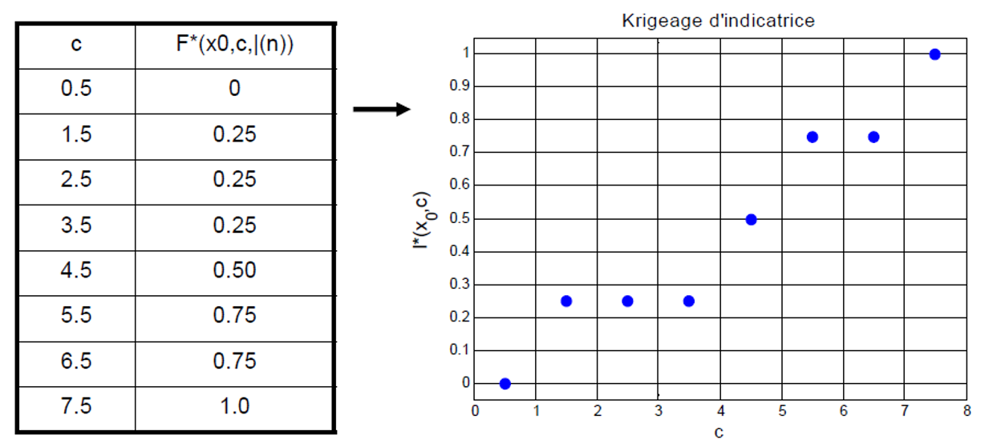
Figure 1: Fonction de répartition estimée au point $x_{0}$.

2.4.1 1. Probabilités de dépassement
La probabilité que $Z$ soit supérieure à un seuil est $P\left(Z_{0}>z_{c}\right)=1−F_{KI}\left(x_{0},z_{c}\right)$.
Pour $z_{c}=3,5$ : la CDF est constante entre les seuils 3 et 4 ($F_{KI}\left(3\right)=F_{KI}\left(4\right)=0,25$), donc par interpolation $F_{KI}\left(3,5\right)=0,25$. Ainsi $P\left(Z_{0}>3,5\right)=1−0,25=0,75$.
Pour $z_{c}=4,3$ : on interpole linéairement entre les seuils 4 et 5 :
$$F_{KI}\left(x_{0},4,3\right)=0,25+\frac{4,3−4}{5−4}\left(0,50−0,25\right)=0,25+0,3×0,25=0,325$$
Ainsi $P\left(Z_{0}>4,3\right)=1−0,325=0,675$.

2.4.2 2. Médiane et percentiles
La médiane $m$ satisfait $F_{KI}\left(x_{0},m\right)=0,5$. Comme $F_{KI}\left(x_{0},5\right)=0,5$, la médiane est $m=5$.
Pour le 65e percentile, on cherche $z$ tel que $F_{KI}\left(x_{0},z\right)=0,65$. Cela se situe entre les seuils 5 ($F=0,50$) et 6 ($F=0,75$) :
$$z=5+\frac{0,65−0,50}{0,75−0,50}\left(6−5\right)=5,6$$

2.4.3 3. Espérance conditionnelle
La CDF discrétisée définit des classes de valeurs, chacune avec une probabilité $p_{k}=F_{KI}\left(z_{c,k}\right)−F_{KI}\left(z_{c,k−1}\right)$ et un milieu de classe $m_{k}$ :
Classe $k$ | Intervalle | Milieu $m_{k}$ | $F_{KI}\left(z_{c,k−1}\right)$ | $F_{KI}\left(z_{c,k}\right)$ | Probabilité $p_{k}$
1 | $(−∞,1]$ | 0,5 | 0 | 0 | 0
2 | $(1,2]$ | 1,5 | 0 | 0 | 0
3 | $(2,3]$ | 2,5 | 0 | 0,25 | 0,25
4 | $(3,4]$ | 3,5 | 0,25 | 0,25 | 0
5 | $(4,5]$ | 4,5 | 0,25 | 0,50 | 0,25
6 | $(5,6]$ | 5,5 | 0,50 | 0,75 | 0,25
7 | $(6,7]$ | 6,5 | 0,75 | 1 | 0,25
L’espérance conditionnelle, appelée estimée E-type (E-type estimate) en estimation de ressources, est :
$$E_{KI}\left[Z_{0}\right]=\sum_{k=1}^{7}{p_{k}} m_{k}=0,25×2,5+0×3,5+0,25×4,5+0,25×5,5+0,25×6,5=4,75$$
À titre de comparaison, le krigeage ordinaire direct donnerait $Z_{KO}^{*}=\frac{1}{4}\left(2,2+5,1+6,4+4,7\right)=4,6$. La différence provient du fait que le KI utilise une interpolation non linéaire de la distribution.
Remarque. Le choix de la valeur représentative de la dernière classe (ici $m_{7}=6,5$) influence l’espérance. En pratique, on utilise la valeur maximale des données ou la borne supérieure de la dernière classe.

2.4.4 4. Variance conditionnelle
EKIZ02=k​pk mk2=0,252,52+4,52+5,52+6,52=24,75
$${Var}_{KI}\left[Z_{0}\right]=24,75−{\left(4,75\right)}^{2}=24,75−22,5625=2,1875$$

2.4.5 5. Espérance associée à un coût
Pour une fonction de coût $C\left(Z\right)=Z^{2}$, on a ECZ0=k​pk Cmk=EKIZ02=24,75.
L’intérêt de cette distribution conditionnelle complète apparaîtra pleinement dans les applications (estimation d’une probabilité de dépassement, de ressources récupérables). Elle n’est toutefois utile que si la CDF reconstruite par KI demeure admissible. Or, comme le krigeage des indicatrices est mené seuil par seuil et de façon indépendante, rien ne garantit a priori que $F_{KI}\left(x_{0},z_{c}\right)$ respecte la monotonie et le bornage attendus — c’est le problème traité dans la section suivante.

3 Problèmes de relation d’ordre
Comme mentionné précédemment, rien ne garantit que le résultat du krigeage d’indicatrices sera une fonction respectant les propriétés d’une fonction de répartition. Notamment, la fonction doit être comprise entre 0 et 1 ($0≤F\left(z\right)≤1$) et présenter une croissance monotone ($F\left(z\right)≤F\left(z′\right)$ si $z≤z′$).
Avant tout calcul ultérieur, il faut donc s’assurer que la fonction estimée $F_{KI}\left(x_{0},z\right)$ respecte ces contraintes, sous peine de probabilités négatives ou d’autres aberrations numériques. La référence en la matière est la correction quadratique de Sullivan (1984), recommandée par Journel : on cherche les estimateurs ${\hat{F}}_{n}$ les plus proches des valeurs brutes au sens des moindres carrés pondérés, n​wnFn−Fn2, sous la contrainte de monotonie. En pratique, on lui préfère souvent une heuristique plus simple, décrite ci-dessous. La Figure 2 illustre une violation accentuée de ces propriétés fondamentales.
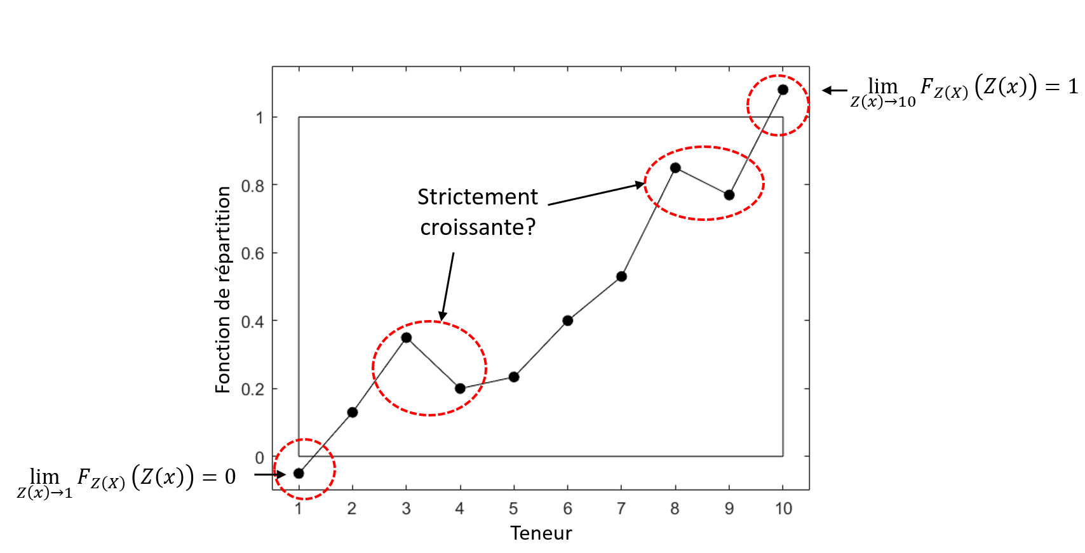
Figure 2: Violation des propriétés d’une fonction de répartition.

3.1 Correction par moyenne des balayages croissant et décroissant
Cette heuristique usuelle régularise la fonction estimée en quatre étapes algorithmiques successives. Premièrement, une troncature des bornes est effectuée : les valeurs négatives de $F_{KI}\left(x,z_{c}\right)$ sont fixées à 0 et les valeurs supérieures à 1 sont ramenées à 1.
Deuxièmement, on procède à une correction vers l’avant. Pour des seuils ordonnés $z_{c,1}<z_{c,2}<⋯<z_{c,p}$, la fonction est définie par :
$$F_{KI,\text{avant}}\left(x_{0},z_{c,1}\right)=max\left(0,F_{KI}\left(x_{0},z_{c,1}\right)\right)$$
Puis, pour $i=2,…,p$ :
$$F_{KI,\text{avant}}\left(x_{0},z_{c,i}\right)=max\left(F_{KI,\text{avant}}\left(x_{0},z_{c,i−1}\right),F_{KI}\left(x_{0},z_{c,i}\right)\right)$$
Troisièmement, une correction vers l’arrière est appliquée en partant du seuil le plus élevé :
$$F_{KI,\text{arr}}\left(x_{0},z_{c,p}\right)=min\left(1,F_{KI}\left(x_{0},z_{c,p}\right)\right)$$
Pour $i=p−1,…,1$ :
$$F_{KI,\text{arr}}\left(x_{0},z_{c,i}\right)=min\left(F_{KI}\left(x_{0},z_{c,i}\right),F_{KI,\text{arr}}\left(x_{0},z_{c,i+1}\right)\right)$$
Enfin, la fonction corrigée finale $F_{KI,\text{corr}}$ est obtenue par la moyenne arithmétique des deux corrections précédentes :
$$F_{KI,\text{corr}}\left(x_{0},z_{c,i}\right)=\frac{1}{2}\left(F_{KI,\text{avant}}\left(x_{0},z_{c,i}\right)+F_{KI,\text{arr}}\left(x_{0},z_{c,i}\right)\right)$$

3.2 Exemple de correction
Le tableau suivant synthétise l’application de ces corrections sur une série de données présentant des anomalies de monotonie et de bornage :
Seuil $z_{c}$ | $F_{KI}\left(x_{0},z_{c}\right)$ | $F_{KI,\text{avant}}\left(x_{0},z_{c}\right)$ | $F_{KI,\text{arr}}\left(x_{0},z_{c}\right)$ | $F_{KI,\text{corr}}\left(x_{0},z_{c}\right)$
1 | 0,00 | 0,00 | 0,00 | 0,00
2 | 0,13 | 0,13 | 0,13 | 0,13
3 | 0,24 | 0,24 | 0,234 | 0,237
4 | 0,238 | 0,24 | 0,234 | 0,237
5 | 0,234 | 0,24 | 0,234 | 0,237
6 | 0,237 | 0,24 | 0,237 | 0,2385
7 | 0,53 | 0,53 | 0,53 | 0,53
8 | 0,79 | 0,79 | 0,77 | 0,78
9 | 0,77 | 0,79 | 0,77 | 0,78
10 | 1,00 | 1,00 | 1,00 | 1,00

3.3 Analyse visuelle
La Figure 3 permet d’apprécier l’impact de ces ajustements. La correction vers l’avant garantit une fonction croissante en substituant chaque valeur par le maximum local rencontré. Inversement, la correction vers l’arrière assure la cohérence en partant du seuil maximal. La moyenne de ces deux corrections donne une fonction de répartition finale qui respecte les bornes $\left[0,1\right]$ et la monotonie requises.
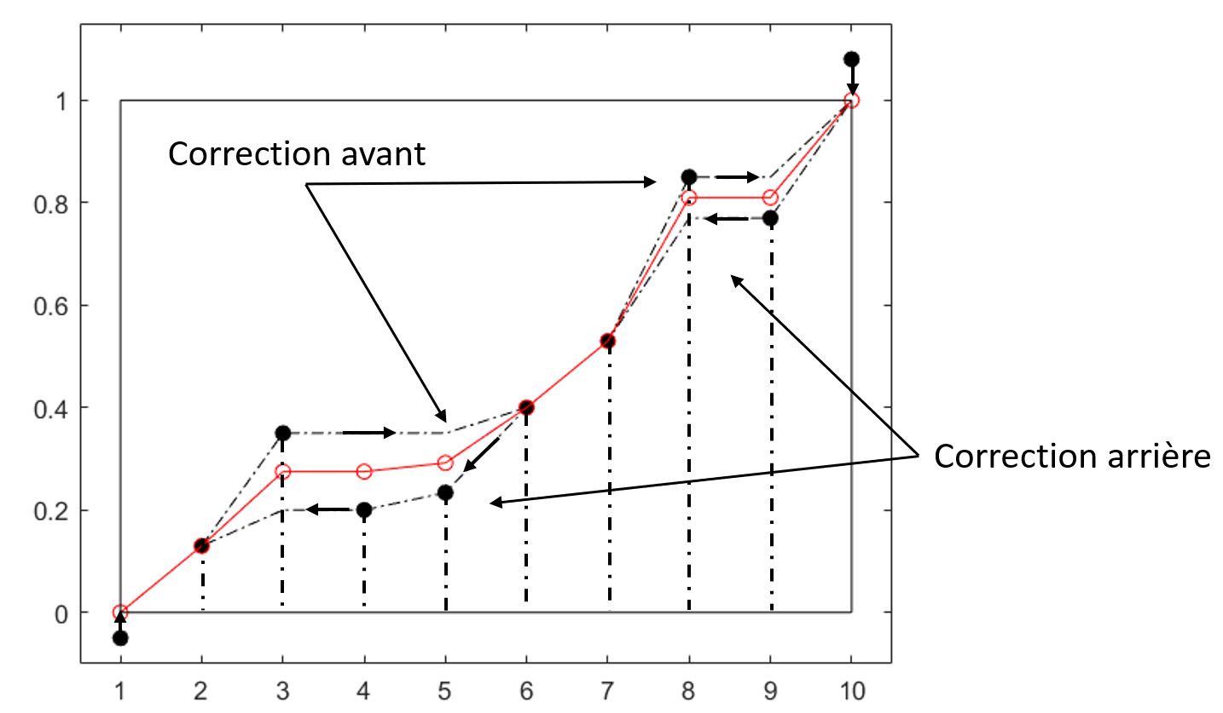
Figure 3: Correction des relations d’ordre de l’exemple du tableau ci-haut.

🧮 Atelier interactif 11.2 — Correction de la relation d’ordre
Cet atelier est disponible uniquement dans la version web.
La fonction $F_{KI,\text{corr}}$ ainsi obtenue demeure toutefois définie sur le support ponctuel des observations. La section suivante montre comment l’adapter à un support de bloc, plus pertinent pour les décisions opérationnelles.

4 Modèles de changement de support
Dans la plupart des cas, les décisions doivent être prises sur des supports différents de ceux des données observées. Or, la fonction $F_{KI}$ estimée précédemment est valable uniquement pour le support ponctuel des observations.
Par exemple, dans une mine, la probabilité qu’un bloc de 125 m³ atteigne une teneur de coupure donnée n’est pas la même que celle d’une carotte de 1 m. Comme la variance varie selon le support, les fonctions de répartition associées sont nécessairement différentes. Il est donc indispensable de corriger la fonction $F_{KI}$ afin de tenir compte du changement de support.
Une erreur conceptuelle courante consiste à remplacer le krigeage ponctuel du KI par un krigeage par blocs. Cependant, $I^{*}\left(x_{0};z_{c}\right)$ est l’estimation de la probabilité moyenne que les points du bloc soient inférieurs à $z_{c}$, et non la probabilité que la valeur moyenne du bloc soit inférieure à $z_{c}$. Cette distinction est fondamentale car la probabilité n’est pas un opérateur linéaire par rapport à la moyenne, au même titre que le logarithme ne l’est pas (i.e., $log\left(\text{moyenne}\right)≠\text{moyenne des }log$).

4.1 Correction affine
La correction affine, la plus utilisée avec le KI, repose sur l’hypothèse que la distribution des blocs est identique à celle des points, à une contraction près, donnée par le rapport des écarts-types des blocs et des points. Formellement, la correction affine s’écrit :
$$F_{Z_{v}}\left(z\right)=F_{Z}\left(m+\frac{z−m}{\sqrt{\frac{D^{2}\left(v|G\right)}{D^{2}\left(⋅|G\right)}}}\right)$$
Dans cette expression, $m$ représente la moyenne locale, correspondant à l’espérance obtenue de la fonction de répartition estimée par KI au point ponctuel. Le terme $D^{2}\left(v|G\right)$ désigne la variance de dispersion au support du bloc, tandis que $D^{2}\left(⋅|G\right)$ correspond à la variance au support ponctuel.

4.2 Exemple numérique
On reprend une distribution conditionnelle estimée par KI dont l’espérance est $m=6,33$, avec un rapport de variances $\frac{D^{2}\left(v|G\right)}{D^{2}\left(⋅|G\right)}=0,8$. On cherche à évaluer la probabilité que le bloc dépasse la valeur 9. Le seuil ponctuel équivalent est calculé ainsi :
$$z_{c}′=\frac{1}{\sqrt{0,8}}\left(9−6,33\right)+6,33≈9,31$$
En se référant aux données de distribution, la probabilité d’excéder ce seuil au point est $P\left(Z_{v}>9\right)=1−\left(0,78+0,31×\left(1−0,78\right)\right)=0,15$. À titre de comparaison, la probabilité ponctuelle d’excéder le seuil 9 est plus élevée, s’établissant à $P\left(Z>9\right)=1−0,78=0,22$.

4.3 Limitations et remarques
La correction affine ne peut être appliquée pour des changements de support trop importants. À titre indicatif, on la réserve aux situations où le rapport $\frac{D^{2}\left(v|G\right)}{D^{2}\left(⋅|G\right)}$ reste de l’ordre de 0,7 ou plus ; il s’agit d’un ordre de grandeur, non d’une frontière nette. Au-delà, la forme de l’histogramme subit des modifications structurelles majeures et la méthode perd sa validité statistique. La Figure 4 illustre l’impact de cette correction sur la fonction de répartition. La divergence entre la courbe noire et la courbe rouge résulte d’une simple contraction d’amplitude proportionnelle au rapport des variances.
Une mise en garde supplémentaire s’impose lorsqu’on applique la correction affine localement, en substituant le rapport global au rapport local propre à chaque bloc. Emery (2008) montre que le coefficient global est en moyenne toujours supérieur au coefficient local : la distribution des teneurs de blocs paraît alors plus sélective qu’elle ne l’est réellement, ce qui biaise l’évaluation des ressources récupérables. Plus fondamentalement, une méthode non paramétrique comme le KI ne peut pas reproduire à elle seule un changement de support, qui exige la modélisation explicite des distributions bivariées.
Cette méthode n’est pas adaptée lorsque les blocs considérés sont trop vastes par rapport à la structure spatiale du phénomène. Dans un tel contexte, le théorème central limite suggère une normalité émergente de l’histogramme local. Pour traiter ces changements de support complexes, il est préférable de recourir à des simulations géostatistiques ponctuelles conditionnelles. En agrégeant ces simulations à l’échelle des blocs, il devient possible d’estimer directement la fonction de répartition locale des supports volumétriques.
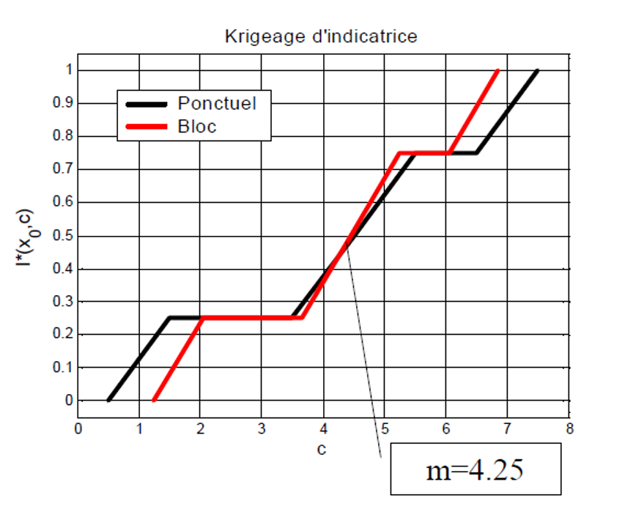
Figure 4: Impact de la correction affine sur la fonction de répartition.
La correction affine reste néanmoins une solution simple et robuste pour adapter le KI aux contraintes opérationnelles où les supports d’observation diffèrent des supports d’estimation.

🧮 Atelier interactif 11.3 — Changement de support affine
Cet atelier est disponible uniquement dans la version web.
Une fois la CDF corrigée pour le support du bloc, elle peut être exploitée pour quantifier les ressources récupérables — une application abordée plus loin. La section suivante présente d’abord le krigeage simple d’indicatrices, une variante plus stable lorsque l’information locale est éparse.

5 Krigeage simple d’indicatrices
Le krigeage simple d’indicatrices repose sur l’hypothèse que la fonction de répartition marginale de la variable régionalisée soit connue et stationnaire. Pour un seuil $z_{c}$ donné, l’espérance de la variable indicatrice est alors égale à la proportion globale :
$$F_{Z}\left(z_{c}\right)=P\left(Z\left(x\right)≤z_{c}\right)$$
Cette valeur joue le rôle de moyenne connue du champ d’indicateurs. Sous cette hypothèse, l’estimateur de krigeage simple de l’indicatrice au point $x$ s’écrit :
$$I^{*}\left(x;z_{c}\right)=\sum_{i=1}^{n}{λ_{i}}I\left(x_{i};z_{c}\right)+\left(1−\sum_{i=1}^{n}{λ_{i}}\right)F_{Z}\left(z_{c}\right)$$
Les poids $λ_{i}$ sont déterminés de manière identique au système de krigeage simple, mais ici nous travaillons avec des indicatrices et la moyenne est définie par la fonction de répartition globale. D’un point de vue probabiliste, cet estimateur constitue une approximation de l’espérance conditionnelle :
$$I^{*}\left(x;z_{c}\right)≈E\left[I\left(x;z_{c}\right)∣I\left(x_{1};z_{c}\right),…,I\left(x_{n};z_{c}\right)\right]=P\left(Z\left(x\right)≤z_{c}∣Z\left(x_{1}\right),…,Z\left(x_{n}\right)\right)$$
Il fournit ainsi une estimation directe de la fonction de répartition conditionnelle locale pour le seuil $z_{c}$.
Le krigeage simple d’indicatrices présente des propriétés de stabilité importantes. En particulier, lorsque l’information locale est faible ou peu corrélée sur l’échelle spatiale, l’estimation converge naturellement vers la proportion globale $F_{Z}\left(z_{c}\right)$. Cette propriété en fait une approche plus robuste que le krigeage ordinaire d’indicatrices dans les contextes de données éparses ou de voisinages peu informatifs.
Dans le cas limite d’un effet de pépite pur, où aucune corrélation spatiale n’est présente, les poids de krigeage s’annulent et l’estimation se réduit à :
$$I^{*}\left(x;z_{c}\right)=F_{Z}\left(z_{c}\right)$$
Cette situation traduit l’absence totale d’informations locales exploitable et l’impossibilité de discriminer spatialement les probabilités de dépassement.

6 Applications du krigeage d’indicatrices
Les sections précédentes ont construit l’outil : codage en indicatrices, krigeage de chaque seuil, correction de la relation d’ordre, changement de support. Reste à montrer pourquoi on se donne cette peine plutôt que d’utiliser un krigeage ordinaire (KO) ou simple (KS).
Le KO et le KS estiment la valeur moyenne $Z^{*}\left(x_{0}\right)$ — une estimation lissée, optimale au sens de l’erreur quadratique. Mais beaucoup de questions pratiques ne portent pas sur la moyenne : elles portent sur une fonction non linéaire de la teneur.
- Ce sol dépasse-t-il le seuil réglementaire de contamination ? → on veut $P\left(Z\left(x_{0}\right)>z_{c}\right)$, pas $Z^{*}$.
- Quel tonnage de minerai dépasse la teneur de coupure, et à quelle teneur ? → on veut le tonnage récupérable $T\left(z_{c}\right)=1−F\left(z_{c}\right)$ et la quantité de métal $Q\left(z_{c}\right)=\int_{z_{c}}^{∞}{z} dF\left(z\right)$, deux intégrales de la distribution locale au-dessus de la coupure.
Pour ces questions, seuiller la carte du KO donne une réponse biaisée : à cause du lissage, le KO atténue les valeurs extrêmes et déforme les proportions au-delà d’un seuil — d’autant plus que la distribution est asymétrique (loi log-normale typique des teneurs). Le KI, lui, estime directement la distribution conditionnelle complète $F\left(z∣x_{0}\right)$ : il fournit sans hypothèse de loi la probabilité de dépassement, la médiane, et toute quantité dérivée de la distribution.
L’atelier suivant illustre cet usage phare : la délimitation d’une zone contaminée, où le KI estime la probabilité de dépassement et la quantité de sol contaminé bien mieux qu’un seuillage du KO.

🧮 Atelier interactif 11.4 — Site pollué : KI vs KO
Cet atelier est disponible uniquement dans la version web.
Cette application montre la force du KI : estimer une probabilité ou une quantité non linéaire, là où le krigeage classique d’une valeur moyenne échoue. La section suivante étend l’approche aux données incertaines et aux contraintes d’inégalité.

7 Krigeage avec données incertaines
Le krigeage d’indicatrices permet d’étendre immédiatement l’information à des données imprécises ou incertaines.

7.1 Exemple
Considérons le problème de cartographier la profondeur du toit d’un réservoir pétrolier. Les forages pétroliers étant coûteux, les données sont généralement peu nombreuses. De plus, certains forages doivent parfois être abandonnés après plusieurs centaines de mètres sans atteindre le toit du réservoir. La Figure 5 illustre ce phénomène. On constate qu’une estimation obtenue par krigeage ordinaire peut ne pas refléter l’information partielle disponible : le toit estimé se situe alors dans une zone où le forage indique clairement que la profondeur réelle doit être supérieure.
Le krigeage ordinaire intègre difficilement ce type d’information incomplète. En revanche, le krigeage d’indicatrices (KI) permet de le faire directement et naturellement. On dispose ici de l’information suivante :
$$Z\left(x_{i}\right)>500\text{ m}$$
On définit alors la variable indicatrice :
$$I\left(x;z_{c}\right)=\left\{\begin{matrix}1 & \text{si }Z\left(x\right)≤z_{c}, \\ 0 & \text{sinon}.\end{matrix}\right.$$
Pour tous les seuils $z_{c}$ inférieurs à 500 m, on peut coder $I\left(x_{i};z_{c}\right)=0$, puisque la profondeur dépasse cette valeur. Pour les seuils supérieurs à 500 m, la donnée est absente et ne peut donc pas être codée. Ainsi, pour les profondeurs inférieures à 500 m, on dispose de quatre indicatrices, tandis qu’au-delà de 500 m, seules trois données restent utilisables, car l’information fournie par l’inégalité ne permet plus de préciser la valeur de l’indicatrice. Le krigeage d’indicatrices permet donc d’intégrer ces données d’inégalité de manière simple : il suffit d’en tenir compte lors du codage des indicatrices. La seule différence tient au fait que le nombre de données disponibles varie d’un seuil à l’autre, en fonction des relations d’inégalité accessibles.
La Figure 6 présente, dans le cadre supérieur droit, le résultat du krigeage d’indicatrices. On constate clairement que l’espérance conditionnelle obtenue par cette méthode respecte l’information fournie par le forage n’ayant pas rencontré le toit : l’estimation ne franchit plus la profondeur minimale imposée par cette donnée d’inégalité.
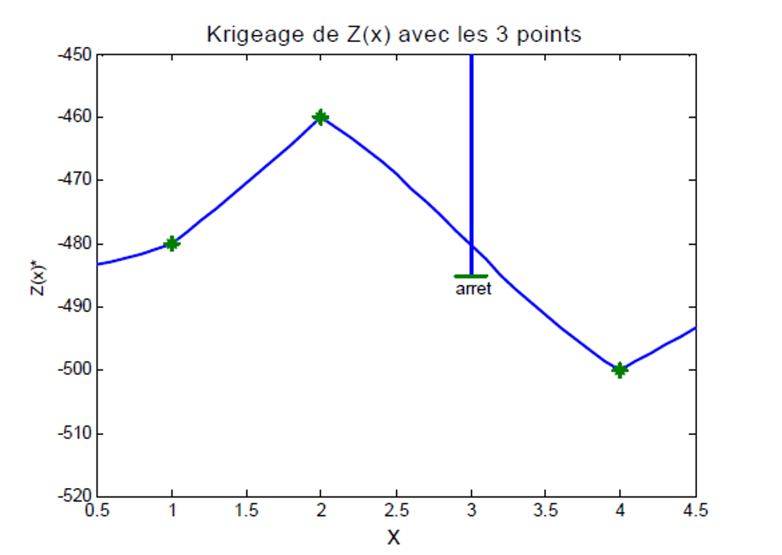
Figure 5: Exemple de violation d’une donnée incertaine par krigeage ordinaire.

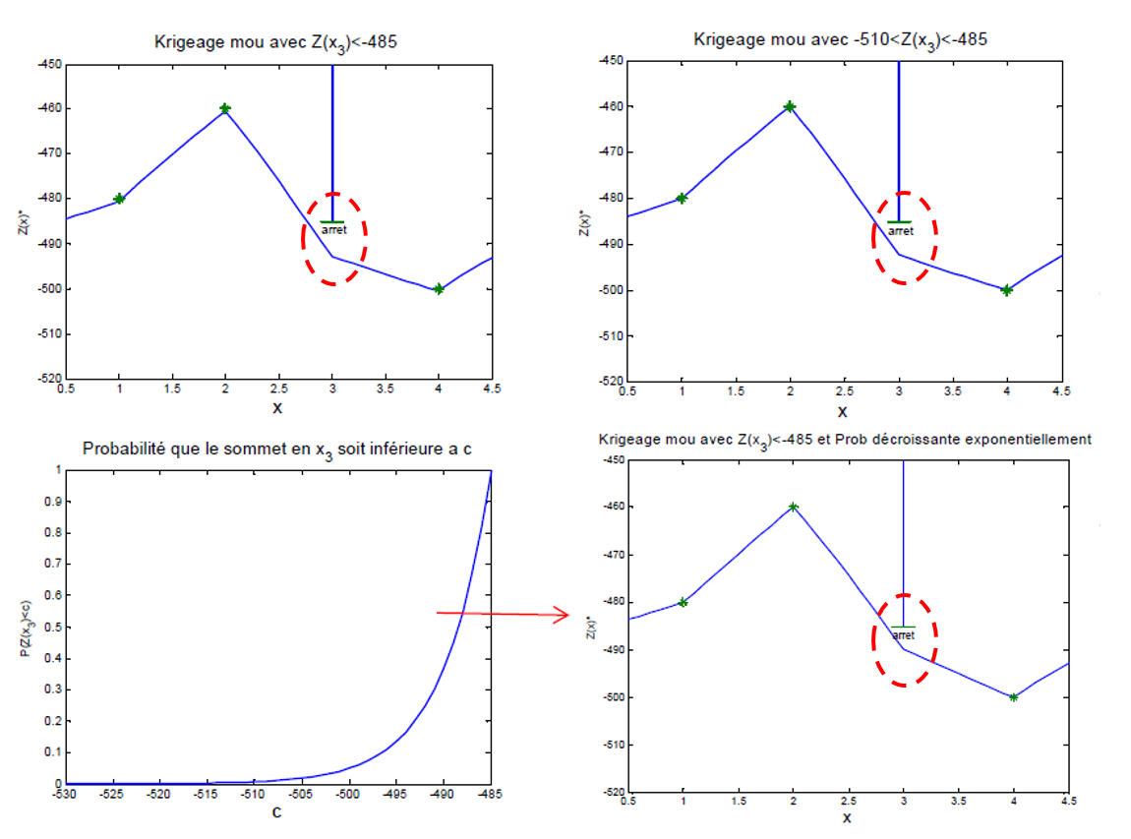
Figure 6: Résultat du krigeage d’indicatrices satisfaisant aux contraintes d’inégalité.

7.2 Autre exemple dans le domaine pétrolier
On peut également disposer de valeurs sismiques fournissant une estimation approximative, mais incertaine, de la profondeur du toit du réservoir. Ces profondeurs sismiques incertaines peuvent être représentées sous la forme de fonctions de répartition. Ces fonctions peuvent ensuite être utilisées directement pour coder les indicatrices en fonction des différents seuils, ce qui permet d’intégrer explicitement l’incertitude dans le krigeage. La Figure 6 illustre ce principe dans les deux cadrans inférieurs : la figure de gauche présente la fonction de répartition déduite du levé géophysique, tandis que la figure de droite montre son impact sur l’espérance conditionnelle obtenue par krigeage d’indicatrices.
Ainsi, le krigeage d’indicatrices s’adapte naturellement à la prise en compte de données partielles, manquantes ou incertaines, ce qui est précieux dans les applications pratiques. Le codage des données d’inégalité et des données souples sous forme d’indicatrices est détaillé par Rossi & Deutsch (2014, §9.4.4–9.4.5).

🧮 Atelier interactif 11.5 — Données d’inégalité : toit d’un réservoir
Cet atelier est disponible uniquement dans la version web.
Cette capacité à combiner données dures et données souples illustre concrètement l’atelier précédent. Les exercices qui suivent permettent de consolider l’ensemble des notions présentées dans ce chapitre.

8 Exercices

8.1 Exercice 1 — Palier attendu d’une indicatrice
Quel est le palier attendu de la variable indicatrice $I\left(x;z_{c}\right)$ pour un seuil $z_{c}$ correspondant au 70e percentile de la distribution?
 Solution
L’indicatrice est une variable de Bernoulli de paramètre $p=P​\left(Z\left(x\right)≤z_{c}\right)$. Au 70e percentile, $p=0,70$. Son palier (sa variance) vaut donc, par définition,

$$Var​\left(I\left(x;z_{c}\right)\right)=p \left(1−p\right)=0,70×0,30=0,21.$$

8.2 Exercice 2 — Ajustement de variogrammes d’indicatrices
Les figures suivantes montrent des variogrammes ajustés à des indicatrices sur le plomb (en ppm).
(Figure à régénérer — générateur MATLAB.)
- Quelles erreurs flagrantes ont été commises dans l’ajustement de ces variogrammes?
- Quelles sont les unités des variogrammes d’indicatrices illustrés?
 Solution
a) Deux erreurs flagrantes sont à relever :
- Il est impossible d’avoir un modèle gaussien pour le variogramme d’une variable indicatrice : la régularité parabolique du modèle gaussien à l’origine est incompatible avec la nature discontinue (à deux états) d’une indicatrice.
- Il est impossible d’avoir un palier qui dépasse $0,25$, qui est le maximum théorique de $p\left(1−p\right)$, atteint lorsque $p=0,5$. Un palier supérieur à $0,25$ n’a pas de sens pour une indicatrice.
b) Aucune unité : les indicatrices $I\left(x;z_{c}\right)$ sont des variables sans dimension (valeurs $0$ ou $1$), donc leurs variogrammes $\hat{γ}$ et paliers sont également sans unité.

8.3 Exercice 3 — Reconstruction d’une CDF locale par krigeage d’indicatrices
En un point $x_{0}$, on a estimé par krigeage d’indicatrices ordinaire (KIO) la fonction de répartition conditionnelle suivante pour le plomb contenu dans le sol :
Seuil $z_{c}$ (ppm) | $I^{*}\left(x_{0};z_{c}\right)$ (par KIO) | Valeur représentative de la classe (ppm)
50 | 0,20 | 25
100 | 0,50 | 75
200 | 0,65 | 150
500 | 0,90 | 350
$∞$ | 1,00 | 900
- Quelle est l’espérance conditionnelle de la concentration de plomb au point $x_{0}$?
- Quelle est la variance conditionnelle?
- Quelle est la valeur estimée du 85e percentile au point $x_{0}$?
- Quelle est la probabilité que la teneur en Pb au point $x_{0}$ soit supérieure à 400 ppm?
 Solution
Les probabilités de chaque classe s’obtiennent par différence des valeurs cumulées : $0,20$ ; $0,30$ ; $0,15$ ; $0,25$ ; $0,10$.
a) Espérance conditionnelle (moyenne pondérée des valeurs représentatives) :
$$E\left[Z∣⋯\right]=0,20×25+0,30×75+0,15×150+0,25×350+0,10×900=227,5\text{ ppm}.$$
b) Variance conditionnelle :
$$Var\left[Z∣⋯\right]=E\left[Z^{2}∣⋯\right]−(E\left[Z∣⋯\right])^{2}=116 812,5−227,5^{2}=65 056$$
soit un écart-type conditionnel d’environ $255$ ppm.
c) Le 85e percentile se situe entre les seuils 200 ppm ($F=0,65$) et 500 ppm ($F=0,90$). Par interpolation linéaire :
$$200+\frac{0,85−0,65}{0,90−0,65} \left(500−200\right)=440\text{ ppm}.$$
d) La valeur 400 ppm se situe entre 200 et 500 ppm. La CDF y vaut, par interpolation,
$$F\left(400\right)=0,65+\left(0,90−0,65\right)\frac{400−200}{500−200}≈0,817,$$
d’où

$$P​\left(Z\left(x_{0}\right)>400\right)=1−F\left(400\right)≈1−0,817=0,183.$$

8.4 Exercice 4 — KI ordinaire et simple à quatre seuils
Toujours pour le cas de la contamination au plomb, on dispose de la fonction de répartition globale (non localisée, obtenue avec tous les échantillons) :
(Figure à régénérer — générateur MATLAB.)
On krige un point $x_{0}$ à l’aide de 3 points situés dans le voisinage. Les variogrammes des indicatrices étant proportionnels, on obtient les mêmes poids de krigeage simple et de krigeage ordinaire des indicatrices aux différents seuils 50, 100, 200 et 500 ppm.
Point | Pb observé (ppm) | Poids KIS | Poids KIO
$x_{1}$ | 120 | 0,40 | 0,50
$x_{2}$ | 80 | 0,20 | 0,23
$x_{3}$ | 310 | 0,30 | 0,27
Les valeurs de la fonction de répartition globale aux quatre seuils sont $F\left(50\right)=0,4$, $F\left(100\right)=0,7$, $F\left(200\right)=0,88$ et $F\left(500\right)=0,98$.
- Effectuez le KI ordinaire et le KI simple aux seuils 50, 100, 200 et 500 ppm.
- Qu’est-ce qui aurait été différent si les variogrammes des indicatrices aux différents seuils n’avaient pas été proportionnels?
 Solution
a) On code d’abord les indicatrices $I\left(x_{i};z_{c}\right)=1\{Z\left(x_{i}\right)≤z_{c}\}$ :
Point | $Z\left(x\right)$ | $z_{c}=50$ | $z_{c}=100$ | $z_{c}=200$ | $z_{c}=500$
$x_{1}$ | 120 | 0 | 0 | 1 | 1
$x_{2}$ | 80 | 0 | 1 | 1 | 1
$x_{3}$ | 310 | 0 | 0 | 0 | 1
KI ordinaire p*zc=i​λiOK Ixi;zc (la somme des poids vaut 1) :
 | $z_{c}=50$ | $z_{c}=100$ | $z_{c}=200$ | $z_{c}=500$
$p_{\text{KIO}}^{*}$ | 0 | 0,23 | 0,73 | 1
KI simple p*zc=Fzc+i​λiSKIxi;zc−Fzc, où le poids de la moyenne globale est 1−i​λiSK=0,1 :
 | $z_{c}=50$ | $z_{c}=100$ | $z_{c}=200$ | $z_{c}=500$
$F\left(z_{c}\right)$ | 0,40 | 0,70 | 0,88 | 0,98
$p_{\text{KIS}}^{*}$ | $0,1×0,4=0,04$ | $0,2+0,1×0,7=0,27$ | $0,6+0,1×0,88=0,69$ | $0,9+0,1×0,98=0,99$
b) Si les variogrammes d’indicatrices aux différents seuils n’avaient pas été proportionnels, les poids de krigeage auraient changé d’un seuil à l’autre : il aurait fallu résoudre un système de krigeage distinct pour chaque seuil.

8.5 Exercice 5 — Le KI est-il un interpolateur exact?
Est-ce que l’espérance conditionnelle calculée par krigeage d’indicatrices est un interpolateur exact à un point échantillon lorsqu’on utilise un nombre fixe et limité de seuils (comme aux exercices précédents)?
 Solution
Non. Au point échantillon, le krigeage attribue un poids de 1 à la donnée concernée : on obtient alors une probabilité de 1 d’appartenir à la classe où se situe la valeur observée. L’espérance conditionnelle est donc estimée par la valeur représentative de la classe, et non par la valeur observée elle-même. Ce n’est que si la classe devenait infiniment étroite (nombre de seuils tendant vers l’infini) que les deux valeurs coïncideraient.

8.6 Exercice 6 — Traitement d’une contrainte d’inégalité (donnée floue)
Reprenez le contexte de l’exercice 4 (contamination au plomb). Indiquez ce que l’on doit faire aux différents seuils si, au point $x_{3}$, la seule information disponible est que $\text{Pb}\left(x_{3}\right)>310$ ppm.
 Solution
L’indicatrice de $x_{3}$ reste parfaitement définie à tous les seuils sauf à un. Comme on sait seulement que $Z\left(x_{3}\right)>310$ ppm :
- aux seuils $z_{c}=50,100,200$ ppm, on a $I\left(x_{3};z_{c}\right)=0$ (la valeur dépasse à coup sûr ces seuils) ;
- au seuil $z_{c}=500$ ppm, l’indicatrice $I\left(x_{3};500\right)$ est indéterminée : on ne sait pas si $Z\left(x_{3}\right)$ est inférieure ou supérieure à 500 ppm.
Ainsi, seule $I\left(x_{3};500\right)$ est affectée : elle est indéfinie et ne peut être utilisée à ce seuil. Le point $x_{3}$ est donc retiré du krigeage uniquement au seuil 500 ppm (on krige alors avec les autres points), tandis qu’il contribue normalement aux autres seuils. C’est précisément l’avantage du krigeage d’indicatrices : il permet d’intégrer une donnée floue (contrainte d’inégalité) seuil par seuil.
Renvoi. L’exercice suivant (CP3-Q3) reprend cette même idée — un forage stoppé avant d’atteindre la cible — sous la forme d’une application chiffrée complète à quatre puits et cinq seuils.

8.7 Exercice 7 — Krigeage ordinaire d’indicatrices avec contrainte d’inégalité (4 puits)
Quatre puits d’exploration ont été forés. Les trois premiers ont recoupé le sommet de la minéralisation à des profondeurs de 305 m, 333 m et 309 m (les profondeurs étant mesurées positivement vers le bas). Le quatrième forage a dû être arrêté à 318 m, avant d’atteindre le sommet de la minéralisation, et aucune autre information n’est disponible à ce stade.
Le variogramme de la profondeur est sphérique. Le variogramme du $log\left(\text{profondeur}\right)$ lui est proportionnel, de même que les variogrammes des différentes indicatrices, ce qui implique que les poids de krigeage restent invariants d’un seuil à l’autre. Lorsque l’on effectue le krigeage ordinaire de la profondeur au point $x_{0}$ en utilisant les points $x_{1}$ à $x_{4}$ d’une part, et $x_{1}$ à $x_{3}$ d’autre part, on obtient les poids suivants :
Point | Poids de KO utilisant $x_{1}$ à $x_{4}$ (4 points) | Poids de KO utilisant $x_{1}$ à $x_{3}$ (3 points)
$x_{1}$ | 0,20 | 0,25
$x_{2}$ | 0,15 | 0,20
$x_{3}$ | 0,30 | 0,55
$x_{4}$ | 0,35 | —
(Paramètres du variogramme sphérique $C_{0}$, $C$ et $a$ non récupérés : ils figuraient dans un objet-équation Word non extrait par l’extraction table-aware. Comme les variogrammes sont proportionnels, les poids de krigeage ci-dessus sont invariants d’un seuil à l’autre et suffisent à résoudre l’exercice ; les valeurs précises de $C_{0}$, $C$, $a$ ne sont pas requises.)
Utilisez toutes les informations disponibles (incluant le forage stoppé en $x_{4}$) pour prédire, par krigeage ordinaire d’indicatrices, l’espérance conditionnelle de la profondeur du sommet de la minéralisation au point $x_{0}$, ainsi que la variance conditionnelle associée. Considérez les seuils 300, 310, 320, 330 et 340 m et utilisez les milieux des classes comme valeurs représentatives.
 Solution
Codage des indicatrices. On code $I\left(x_{i};z_{c}\right)=1\{Z\left(x_{i}\right)≤z_{c}\}$ pour chaque puits, en exploitant la nature de la donnée :
- $x_{1}=305$, $x_{2}=333$, $x_{3}=309$ : indicatrices parfaitement définies aux cinq seuils ;
- $x_{4}>318$ (forage stoppé) : c’est une contrainte d’inégalité. L’indicatrice est connue aux seuils inférieurs ou égaux à 318 m ($I\left(x_{4};300\right)=I\left(x_{4};310\right)=0$, car la profondeur du sommet dépasse à coup sûr ces valeurs), mais indéterminée aux seuils 320, 330 et 340 m (on ignore si $Z\left(x_{4}\right)$ s’y trouve en dessous ou au dessus).
On obtient le tableau de codage suivant (où « — » marque une indicatrice indéterminée) :
Indicatrice | 300 | 310 | 320 | 330 | 340
$I\left(x_{1};z_{c}\right)$, $z_{1}=305$ | 0 | 1 | 1 | 1 | 1
$I\left(x_{2};z_{c}\right)$, $z_{2}=333$ | 0 | 0 | 0 | 0 | 1
$I\left(x_{3};z_{c}\right)$, $z_{3}=309$ | 0 | 1 | 1 | 1 | 1
$I\left(x_{4};z_{c}\right)$, $z_{4}>318$ | 0 | 0 | — | — | —
$F^{*}\left(x_{0};z_{c}\right)$ | 0 | 0,50 | 0,80 | 0,80 | 1
La dernière ligne F*x0;zc=i​λi Ixi;zc est la CDF locale estimée (après vérification des relations d’ordre), obtenue avec le jeu de poids approprié à chaque seuil.
Choix du jeu de poids selon le seuil. Grâce à la proportionnalité des variogrammes, les poids sont les mêmes pour tous les seuils :
- aux seuils 300 et 310 m, les quatre puits portent une indicatrice définie : on utilise le jeu de poids à 4 points $\left(x_{1}\text{–}x_{4}\right)$ ;
- aux seuils 320, 330 et 340 m, $x_{4}$ est inutilisable : on utilise le jeu de poids à 3 points $\left(x_{1}\text{–}x_{3}\right)$.
Estimation de la CDF locale. À chaque seuil, p*zc=i​λi Ixi;zc avec le jeu de poids approprié. On vérifie/corrige les relations d’ordre (CDF croissante, comprise dans $\left[0,1\right]$).
Valeurs représentatives. Les milieux des classes définies par les seuils 300–310–320–330–340 sont 305, 315, 325 et 335 m.
Espérance conditionnelle — moyenne des milieux de classe pondérée par les probabilités de classe $p_{k}=p^{*}\left(z_{c,k}\right)−p^{*}\left(z_{c,k−1}\right)$ :
EZ∣⋯=k​pk zk.
Variance conditionnelle :
VarZ∣⋯=k​pk zk 2−(EZ∣⋯)2.
L’intérêt de l’exercice est de montrer que le forage stoppé n’est pas perdu : il informe pleinement les seuils bas (300, 310 m), même s’il doit être écarté aux seuils élevés.

8.8 Exercice 8 — Indicatrice complémentaire et cokrigeage
Soit une indicatrice $I_{A}$ prenant la valeur 1 quand le faciès A est observé et 0 si le faciès B est observé (ce sont les deux seuls faciès présents). On note $I_{B}=1−I_{A}$ l’indicatrice complémentaire.
- Quelle relation existe-t-il entre le variogramme de l’indicatrice $I_{A}$ et celui de l’indicatrice complémentaire $I_{B}$?
- Que vaut le variogramme croisé de $I_{A}$ et $I_{B}$?
- En supposant la symétrie en $h$ et la présence, pour $I_{A}$, d’un effet de pépite $b_{1}$ et d’une composante sphérique de portée $a$ et d’amplitude $b_{2}$, décrivez le modèle linéaire de corégionalisation (MLC) de ces deux indicatrices. Est-il admissible?
- Est-ce un modèle à covariances proportionnelles? Concluez sur l’utilité du cokrigeage de $I_{A}$ et $I_{B}$.
 Solution
a) Comme $I_{B}=1−I_{A}$ :
$$γ_{I_{B},I_{B}}\left(h\right)=1/2 E​\left[(I_{B}\left(x\right)−I_{B}\left(x+h\right))^{2}\right]=1/2 E​\left[(I_{A}\left(x+h\right)−I_{A}\left(x\right))^{2}\right]=γ_{I_{A},I_{A}}\left(h\right).$$
Les deux indicatrices ont donc le même variogramme pour tout $h$.
b) Variogramme croisé :
$$γ_{I_{A},I_{B}}\left(h\right)=1/2 E​\left[(I_{A}\left(x\right)−I_{A}\left(x+h\right))(I_{B}\left(x\right)−I_{B}\left(x+h\right))\right]=− γ_{I_{A},I_{A}}\left(h\right).$$
Le variogramme croisé est l’opposé du variogramme direct.
c) En posant $γ_{I_{A},I_{A}}\left(h\right)=b_{1}+b_{2} {Sph}_{a}\left(h\right)$, le MLC s’écrit sous forme matricielle :
$$Γ\left(h\right)=\left(\begin{matrix}b_{1} & −b_{1} \\ −b_{1} & b_{1}\end{matrix}\right)+\left(\begin{matrix}b_{2} & −b_{2} \\ −b_{2} & b_{2}\end{matrix}\right){Sph}_{a}\left(h\right).$$
Chacune des deux matrices de coefficients a un déterminant nul ($b_{1}^{2}−b_{1}^{2}=0$ et $b_{2}^{2}−b_{2}^{2}=0$) et est semi-définie positive ; le modèle est donc admissible.
d) Oui, c’est un modèle à covariances proportionnelles : on peut le réécrire
$$Γ\left(h\right)=\left(\begin{matrix}1 & −1 \\ −1 & 1\end{matrix}\right)\left(b_{1}+b_{2} {Sph}_{a}\left(h\right)\right).$$
Le cokrigeage est donc inutile : avec des covariances proportionnelles, le cokrigeage de $I_{A}$ et $I_{B}$ se ramène au krigeage de chacune. D’ailleurs, les matrices de cokrigeage seraient toutes singulières (puisque $I_{B}=1−I_{A}$ est redondante).

8.9 Exercice 9 — Cas à $p>2$ faciès
Quand il y a $p>2$ faciès, que peut-on dire de :
- $\sum_{i=1}^{p}{I_{i}}\left(x\right)$ ?
- $Var​\left(\sum_{i=1}^{p}{I_{i}}\left(x\right)\right)=\sum_{i=1}^{p}{Var}\left(I_{i}\left(x\right)\right)+\sum_{i=1}^{p}{\sum_{\begin{matrix}j=1 \\ j≠i\end{matrix}}^{p}{Cov}}\left(I_{i}\left(x\right),I_{j}\left(x\right)\right)$ ?
- Qu’est-ce que cela implique sur les matrices de coefficients du modèle linéaire de corégionalisation à $p$ variables?
 Solution
a) En tout point, un seul faciès est présent, donc une seule indicatrice vaut 1 et les autres 0 :
$$\sum_{i=1}^{p}{I_{i}}\left(x\right)=1 \text{en tout point.}$$
b) Puisque la somme est constante (égale à 1), sa variance est nulle :
$$Var​\left(\sum_{i=1}^{p}{I_{i}}\left(x\right)\right)=0.$$
c) Cette contrainte impose que chaque matrice de coefficients du modèle linéaire de corégionalisation à $p$ variables soit singulière (déterminant nul) : les sommes par lignes (et par colonnes) des coefficients de corégionalisation s’annulent, ce qui reflète la dépendance linéaire i​Ii=1 entre les $p$ indicatrices.

